МИНИСТЕРСТВО ОБРАЗОВАНИЯ И НАУКИ РОССИЙСКОЙ ФЕДЕРАЦИИ

Федеральное государственное автономное образовательное учреждение

высшего образования

**«Нижегородский государственный университет им. Н.И. Лобачевского»**

**Национальный исследовательский университет**

**Институт информационных технологий, математики и механики**

**Кафедра математического обеспечения и суперкомпьютерных технологий**

**ЛАБОРАТОРНАЯ РАБОТА**

**«Полиномы»**

**Выполнил:**студент группы 381706-2

Гущин Александр Владимирович

___________  Подпись

**Руководитель:**

Ассистент кафедры МОСТ

Лебедев Илья Геннадьевич

___________  Подпись

Нижний Новгород

2018

Оглавление

1.Введение 3

2.Постановка задачи 4

3.Руководство пользователя 5

4.Руководство программиста 6

4.1.Описание структуры программы 6

4.2.Описание структур данных 6

4.3.Описание алгоритмов 7

6.Заключение 8

7.Литература 9

1.Введение

Полином - численная величина, состоящая из нескольких мономов, соединенных между собою знаками. Моном состоит из константы и n-ого числа переменных. Изучение полиномиальных уравнений и их решений составляло едва ли не главный объект «классической алгебры».

Техническая простота вычислений, связанных с полиномами, по сравнению с более сложными классами функций, а также тот факт, что множество полиномов плотно в пространстве непрерывных функций на компактных подмножествах евклидова пространства, способствовали развитию методов разложения в ряды и полиномиальной интерполяции в математическом анализе.

2.Постановка задачи

Необходимо написать реализацию полинома со всеми сопутствующими конструкторами, методами, перегрузками. Полином представляет собой связный список состоящий из мономов. Полином наследует все методы из списка.

3.Руководство пользователя

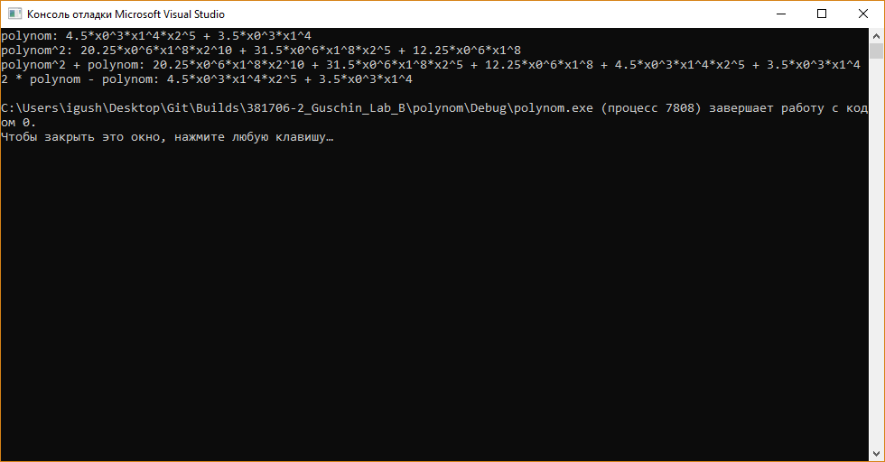

Рис.1 Пример использования.

Демонстрация методов класса(Создание, умножение, сложение, вычитание).

4.Руководство программиста

4.1.Описание структуры программы

Программа состоит из таких модулей как:

Polynom.h – список.

Monom.h – элемент списка.

4.2.Описание структур данных

1. int n – кол-во переменных.
2. double con – константа.
3. int* pow – указатель на массив степеней.
4. Monom() – конструктор по умолчанию.
5. Monom(int _n, double _con, int* _pow) – конструктор с параметрами.
6. Monom(const Monom& A) – конструктор копирования.
7. ~Monom() – деструктор.
8. int GetN() const – возвращает количество переменных.
9. double GetCon() const – возвращает значение константы.
10. int* GetPow() const – возвращает указатель на массив степеней.
11. void SetN(int _n) – изменяет кол-во переменных в мономе.
12. void SetCon(double _con) – изменяет константу.
13. void SetPow(int* _pow) – изменяет степени.
14. Monom& operator=(const Monom& A) – перегрузка присваивания.
15. Monom operator+(const Monom& A) – перегрузка плюса.
16. Monom operator-(const Monom& A) – перегрузка минуса.
17. Monom operator*(const Monom& A) – перегрузка умножения.
18. bool operator==(const Monom& A) – перегрузка равенства.
19. bool operator!=(const Monom& A) – перегрузка неравенства.
20. bool operator>(const Monom& A) – перегрузка больше.
21. bool operator<(const Monom& A) – перегрузка меньше.
22. friend std::ostream& operator<<(std::ostream& os, const Monom& A) – перегрузка сдвига влево.
23. Polynom() – конструктор по умолчанию.
24. Polynom(const Polynom& A) – конструктор копирования.
25. Polynom(const List<Monom>& A) – конструктор преобразования.
26. Polynom& operator=(const Polynom& A) – перегрузка присваивания.
27. Monom operator[](int _pos) – взятие элемента из полинома по индексу.
28. Polynom operator*(const Polynom& A) – перегрузка умножения.
29. Polynom operator+(const Polynom& A) – перегрузка плюса.
30. Polynom operator-(const Polynom& A) – перегрузка минуса.
31. Polynom& operator+=(const Monom& A) – добавление монома в полином.
32. friend std::ostream& operator<<(std::ostream& os, const Polynom& pol) – перегрузка сдвига влево.

4.3.Описание алгоритмов

Перегрузка +=(Добавление монома в Полином)

В цикле по всем моном из полинома.

Создаем переменную логического типа isComp.

Создаем временную переменную и присваиваем ей текущий моном.

Если кол-во переменных в мономах равно, то isCopm = 1, в цикле сравниваем мономы на одинаковые степени переменных.

Если isComp == 1, то удаляем текущий моном.

Если сумма констант не равна 0, то добавляем новый моном с измененной константой.

Конец цикла по мономам.

Вставка нового монома.

6.Заключение

Благодаря этой работе у меня появился опыт взаимодействия с полиномом, улучшил понимание основ программирования базовых структур данных, осознал важность полинома в жизни человека. Полином значительно упрощает работу с информацией и помогает решать многие практические задачи.

7.Литература

1. Википедия https://ru.wikipedia.org/wiki/Многочлен (Дата обращения 30.12.2018)
2. Википедия <https://en.wikipedia.org/wiki/Polynomial> (Дата обращения 30.12.2018)